Псковский государственный университет

Лабораторная работа

По предмету «Медицинская кибернетика»

Проверка гипотез о числовых характеристиках выборок в Statistica

Студент группы 0402-02

Новосельский К.А.

Проверила: Самаркина И.И.

Псков

2025

1. Цель работы. Проверка гипотез о числовых характеристиках выборок

Задачи работы:

* Сгенерировать  данные поступления  заявок на два телефонных номера, двух мобильных операторов (обозначенных A B)
* Найдите точечные характеристики
* Проверить гипотезы о равенстве средних и о равенстве дисперсий
* Сделать выводы
* Оформить отчет

1. Исходные данные

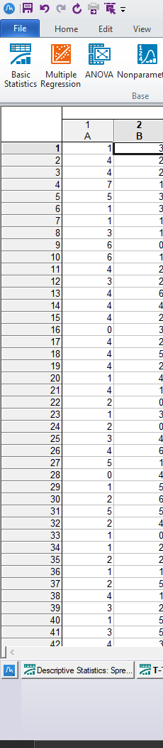

3.Таблица «Точечные характеристики А и В»

|  |  |  |  |  |
| --- | --- | --- | --- | --- |
| Термин (анг) | Термин (рус) | Значение A | Значение B | Комментарий |
| Count | Объем выборки | 248 | 260 |  |
| Average | Среднее арифметическое | 3,060484 | 3,134615 | Среднее выборочное, оценка в точке математического ожидания |
| Median | Медиана | 3,000000 | 3,000000 | Точка, соответствующая 50% доле объема выборки |
| Mode | Мода | 2,000000 | 3,000000 | Значение случайной величины, обладающее наибольшей частостью (максимум гистограммы) не считается для непрерывных величин |
| Geometric mean | Среднее геометрическое | - | - | Не считается, если присутствуют отрицательные элементы |
| Variance | Оценка дисперсии, средний квадрат отклонения | 2,923452 | 3,167137 | Мера разброса данных по отношению к среднему, оценка несмещенная |
| Standard deviation | Стандартное отклонение | 1,709811 | 1,779645 | Мера разброса данных в выборке, в отличие от среднего квадрата измеряется в тех же единицах, что и сама случайная величина |
| Standard error | Стандартная ошибка | 0,108573 | 0,110369 | Равна отношению стандартного отклонения к корню из объема выборки |
| Minimum | Минимум | 0,00 | 0,00 | Минимальное значение случайной величины в выборке |
| Maximum | Максимум | 10,00000 | 9,00000 | Максимальное значение, может быть вместе с минимумом найдено по вариационному ряду |
| Range | Размах выборки | 10,00000 | 9,00000 | Расстояние между минимумом и максимумом выборки |
| Lower quartile | Нижний квартиль | 2,000000 | 2,000000 | 25%-ный процентиль (точка, отсекающая 25% объема выборки) |
| Upper quartile | Верхний квартиль | 4,000000 | 4,000000 | 75%-ный процентиль |
| Interquartile range | Межквартильное расстояние | 2,000000 | 2,000000 | Расстояние между верхним и нижним квартилями, примерно соответствует стандартному отклонению, если выборка распределена по закону Гаусса |
| Skewness | Асимметрия | 0,566611 | 0,366628 | В случае асимметрии медиана значительно отличается от среднего, знак "+" соответствует случаю, когда правая часть выборки на гистограмме больше левой, "-" – обратной ситуации |
| Stnd. skewness | Коэффициент асимметрии | 0,154613 | 0,151044 | Стандартизованное значение асимметрии, которое можно сравнивать с данными по выборкам иного объема и размерности. В случае, если коэффициент выходит за пределы отрезка ‑2…2, существует вероятность, что выборка не подчиняется закону нормального распределения |
| Kurtosis | Эксцесс | 0,375885 | -0,097175 | Степень заострения или "сплющенности" выборки, для нормального распределения – равен 0. |
| Stnd. kurtosis | Коэффициент эксцесса | 0,308021 | 0,300964 | Стандартизованный коэффициент эксцесса, если выборка подчиняется закону нормального распределения, то коэффициент лежит в пределах от -2 до2 |
| Coeff. of variation | Коэффициент вариации | 55,86733 | 56,77396 | Коэффициент, который позволяет сравнивать разброс данных выборок, в том числе и в разных единицах измерения. Рассчитывается как отношение стандартного отклонения к среднему арифметическому в процентах |
| Sum | Сумма элементов выборки | 759,0000 | 815,0000 |  |

4.Таблица «Доверительные интервалы по выборкам A и B»

|  |  |  |
| --- | --- | --- |
|  | **A** | **B** |
| уровень доверительной вероятности | 95% | 95% |
| Границы доверительного интервала для среднего: | 2,846637 | 2,917281 |
| уровень доверительной вероятности | 95% | 95% |
| Границы доверительного интервала для стандартного отклонения | 1,571410 | 1,638695 |

5.Ящики с усами по выборкам для стандартного отклонения и для среднего.

|  |  |
| --- | --- |
| **Параметр** | **График** |
| Среднее |  |
| Стандартное отклонение |  |

6. Графическое представление доверительного интервала для A и В

2,846637 и 3,274331

Среднее выборочно3,004464

е

Доверительный интервал

2,917281 и 3,351950

Среднее выборочно3,094017

е

Доверительный интервал

Выводы

Сравните доверительные интервалы  для средних двух выборок A и B: Перекрываются, доверительные интервалы приблизительно одинаковые.

7. Таблица «Проверка гипотез о равенстве среднего выборок A и B»

|  |  |
| --- | --- |
| **Параметр** | **Значение** |
| Уровень доверительной вероятности | 95% |
| Нулевая гипотеза: | meanA = meanB |
| Альтернативная гипотеза: | meanA ≠ meanB |
|  |  |
| Значение t-статистики | -0,478369 |
| Значение P-статистики | 0,632594 |
| Вывод: | Поскольку расчетное Р-значение не меньше чем 0,05, мы не можем отвергнуть нулевую гипотезу |

|  |  |
| --- | --- |
| **Параметр** | **Значение** |
| Уровень доверительной вероятности | 95% |
| Нулевая гипотеза: | sigmaA = sigmaB |
| Альтернативная гипотеза: | sigmaA ≠ sigmaB |
| Значение F-статистики | 1,083355 |
| Значение P-статистики | 0,525657 |
| Вывод: | Поскольку расчетное Р-значение не меньше чем 0,05, мы не можем отвергнуть нулевую гипотезу |